Matematická korespondenční soutěž pro žáky 5. tříd ZŠ okresu Zlín
Gymnázium Zlín - Lesní čtvrť
Matík se svými kamarády, Jarouškem, Matýskem, Ivánkem, Verunkou a Vítečkem se při svém nekonečném putování ocitli v místnosti, kde na sloupu stála bronzová postava se zlatýma očima. Měla lidskou podobu, ale přece to nebyl člověk. Kamarádi užasle pozorovali celou místnost. Matík se procházel dokola kolem sloupu a fascinovaně zíral na plastiky, které sloup zdobily. Jedné z nich se lehce dotknul a v tom okamžiku vše zmizelo a naši kamarádi se ocitli na břehu zkamenělého moře. Nedaleko od nich stál křišťálový palác. Kamarádi pochopili, že asi už nejsou na Zemi, ale někde jinde ve vesmíru. Jaroušek se zamyslel a pravil: „Podle všeho to vypadá, že jsme na Marsu.“ Matýsek vytáhl z batůžku pero a sešit, do kterého zapisoval zážitky z cest, a novou stránku nadepsal „Marťanská kronika“.
U křišťálového paláce se otevřela vrata a vykoukla z nich hlava se zlatýma očima, jako byla tamta na sloupu. A najednou stál před kamarády malý marťan. „Ahoj!“ zvolal vesele. „Já jsem Martík,“ představil se. Všichni byli překvapeni, že mu rozumí, ale nejvíc Matýsek – chystal se totiž uplatnit svou znalost znakové řeči. Jaroušek se ujal slova - Martíkovi vyprávěl, odkud jsou, jak záhadně se ocitli zde a že neví, jak by se odtud dostali domů. Martík pozorně poslouchal. „Pomůžu vám dostat se domů, ale nejdřív musíte vyřešit několik hádanek – máte je rádi?“ Všichni kromě Matýska přikývli. Martík se usmál.
1. „Na naší planetě se podařilo zakořenit jednomu baobabu“, říká Martík. „Odhadem je objem samotného kmene baobabu 4 m³. Koruna baobabu je objemná tolik, kolik samotný kmen a polovina objemu kořenů a kořeny tolik, kolik kmen a koruna dohromady.
Jaký objem má celý baobab?“
Chvilku to trvalo, ale nakonec kamarádi vše zdárně vyřešili. A Martík pokračoval:
2. „Jeden náš stavitel chtěl území tvaru čtverce o obsahu 25 km² rozdělit na dva obdélníky tak, aby obvod jednoho z nich byl 16 km.
Jaký obvod bude mít druhý obdélník?“
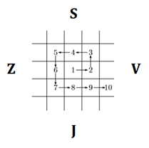
Ivánek se snažil přesvědčit ostatní, že bude třeba si vše načrtnout, ale Matík byl proti. „Přece stačí se trochu zamyslet a výsledek je tady.“
3. Martíkovi se zdálo, že úlohy jsou pro kamarády asi moc jednoduché, tak trochu přitvrdil. Předložil jim plánek (viz obrázek) a k němu podivné instrukce: „Choď si, člověče, ve tvaru spirály, tvůj vor tam leží v dáli. Uzříš jej kráčeje z políčka 289 na políčko 290.“ Matýskovi a Veronice se z pomyšlení na takový hlavolam zamotala hlava, ale Matík naštěstí přišel s nápadem, jak si cestu k voru zdárně zkrátit. Vypočítal, kde se políčko s vorem nachází.
Na jakou světovou stranu se měli při přechodu z políčka 289 na políčko 290 dívat, aby vor uviděli?

Jarouška napadlo, že vor, o kterém byla řeč v minulém příkladu, by mohli použít na cestě domů. Ale jak? „Zavedu vás za naším pontifexem,“ povídá Martík. „To je hlava naší komunity, a ten by vám mohl poradit“. Martík vedl kamarády k obrovskému komplexu budov. Matýska záře úplně oslnila. Vysoké a rozhlehlé paláce, zlaté chodníky a domorodí Marťané se zlatýma očima!
4. Pontifex sídlil v jednom z paláců. Kamarádi pontifexe uctivě pozdravili a Matík požádal o radu, jak se dostat domů. Pontifex zpočátku váhal, zdali jim má pomoci, ale po chvíli řekl: „Dám vám zvláštní přístroj. Ale abyste jej mohli použít, potřebujete tuto tekutinu.“ Vytáhl lahev plnou rudozelené tekutiny. „Háček je pouze v tom, že přístroj vám pomůže jen tehdy, nalijete-li do něj této tekutiny přesně 7 mililitrů; ne méně, ne více. Tady máte tři lahvičky, ani na jedné není stupnice, jedna má objem 13 mililitrů, druhá 15 mililitrů a třetí 18 mililitrů. Tekutiny je dost, takže se nemusíte bát ji při přelévání i vylít. Musíte ale naměřit skutečně přesně 7 ml, jinak se odsud už nikdy nedostanete!“
Jakým postupem se Matíkovi nakonec podařilo získat přesně 7 mililitrů?
Kamarádi opustili palác pontifexe a i když přístroj získali, neuvažovali hned o návratu domů. Chtěli mezi marťany ještě chvíli pobýt. Matýska nejvíc zajímala jejich univerzita.
5. Martík kamarádům předložil mapku, označil místo, kde se právě nacházejí a místo, kde je univerzita. Možností, jak se k univerzitě dostat, bylo víc (viz obrázek s vyznačenými vzdálenostmi), ale Matík hledal samozřejmě tu nejkratší.
Pomozte kamarádům a nalezněte pro ně dle přiložené mapky nejkratší cestu na univerzitu.
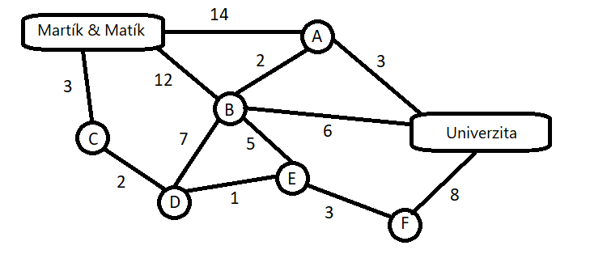

Věřím, děti, že se vám podařilo úlohy vyřešit. Než svá řešení odešlete, přečtěte si pozorně pravidla soutěže. Nedodržení pravidel může znamenat diskvalifikaci a tím také neúčast v dalším kole. Poslední termín odeslání je 5.12.2019.
Těším se na vaše dopisy. Váš Matík

Pravidla soutěže:
- Každou úlohu vyřeš na zvláštním papíru, stačí formát A5 – jako malý sešit.
- Řešení každého příkladu je třeba podrobně zdůvodnit. Papír i úprava zápisu na něm je Tvou vizitkou – piš proto své řešení čitelně, uspořádaně a na slušný papír – nepokrčený, nezašpiněný, neotrhaný.
- Na každém papíru v pravém horním rohu uveď své jméno, třídu a školu.
- Vyřešené úlohy vlož do obálky. Do téže obálky nezapomeň vložit prázdnou obálku nadepsanou Tvojí adresou domů a s nalepenou známkou. Zadání neposílej zpět, to si ponechej.
- Vyřešené úlohy odešli do 5. prosince 2019 na adresu:

Matík
Gymnázium Zlín - Lesní čtvrť
Lesní čtvrť III 1364
760 01 Zlín

